15 ноября 2017 года в Аннинской школе № 6 состоялся муниципальный этап творческого конкурса агитбригад среди учащихся средних школ Аннинского района по основам избирательного законодательства.
Организационно-методическое сопровождение осуществляла Территориальная Избирательная комиссия Аннинского района совместно с отделом образования, опеки и попечительства администрации района.
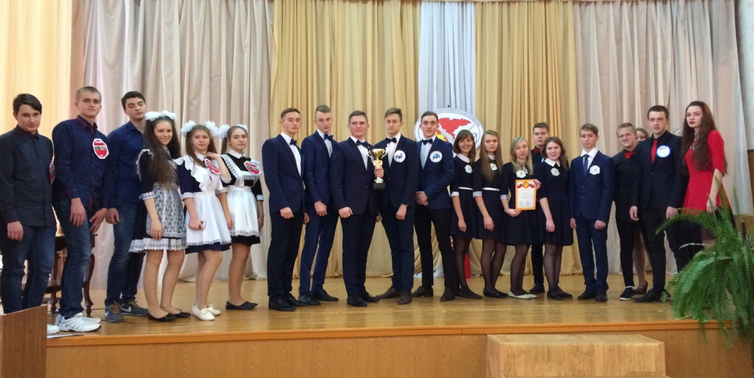
В конкурсе приняли участие 4 агитбригады:
- МБОУ СОШ «Аннинский Лицей»;
- МКОУ «Архангельская СОШ»;
- МКОУ «Новокурлакская СОШ»;
- МКОУ Садовская СОШ № 1.
Соревнующимся командам установлена единая тема выступления: «Предвыборная агитация и информирование избирателей».
I место заняла команда МБОУ СОШ «Аннинский Лицей»
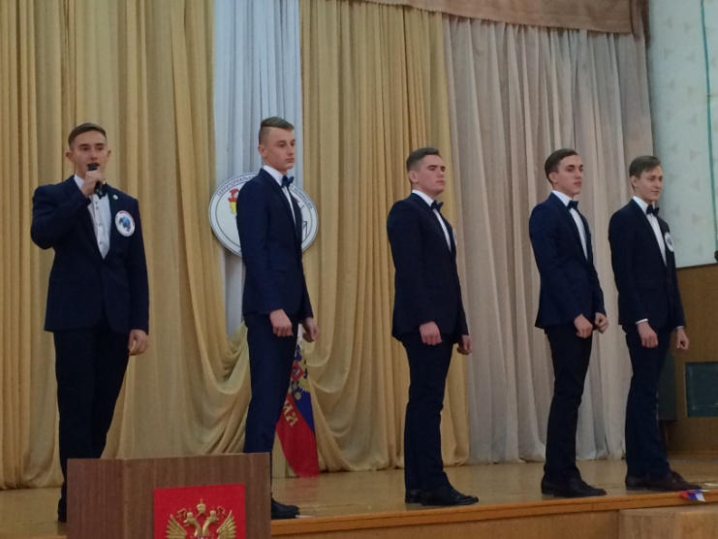

II место – команда МКОУ «Архангельская СОШ»
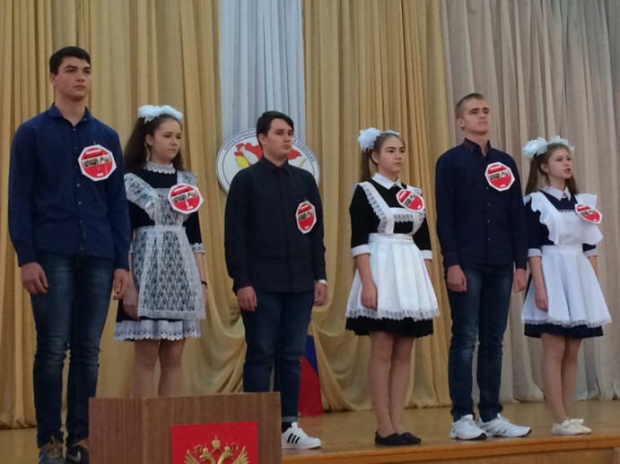
III место у команд –
МКОУ Новокурлакской СОШ и МКОУ Садовской СОШ № 1
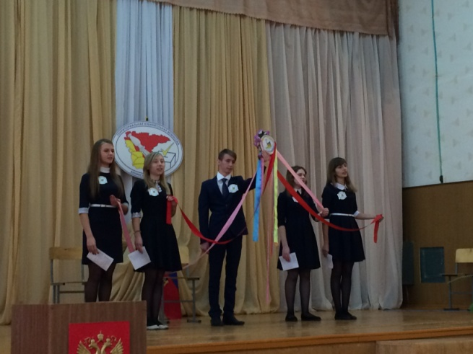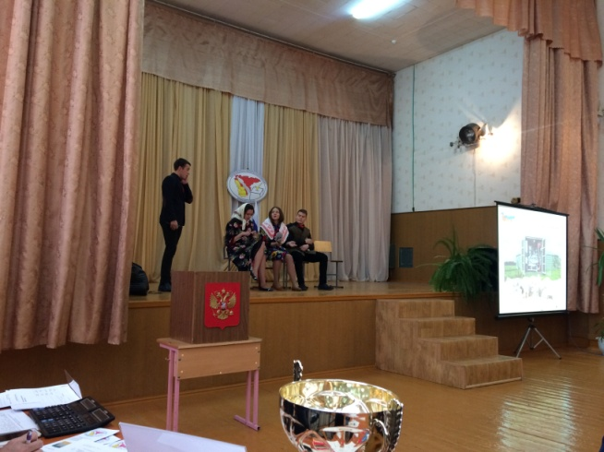

Команда МБОУ СОШ «Аннинский Лицей», занявшая I место в конкурсе агитбригад, предоставляет Аннинский район на зональном этапе конкурса.
